/*

ssh root@192.168.0.4 密码：Itat@pro

用户名:root

密码:Itat@pro

*/

# 一 git的SSH公钥私钥制作和在Git中远程仓库中配置SSH公钥id_rsa.pub

# 1,(cmd命令)MaGitLabMaSSH制作公钥私钥

/*

cd /d D:\config-repo

ssh-keygen -t rsa -C "2673205497@qq.com"

输入目录文件:D:\config-repo\ssh\id_rsa

(passphrase)秘钥:Itat@pro

*/

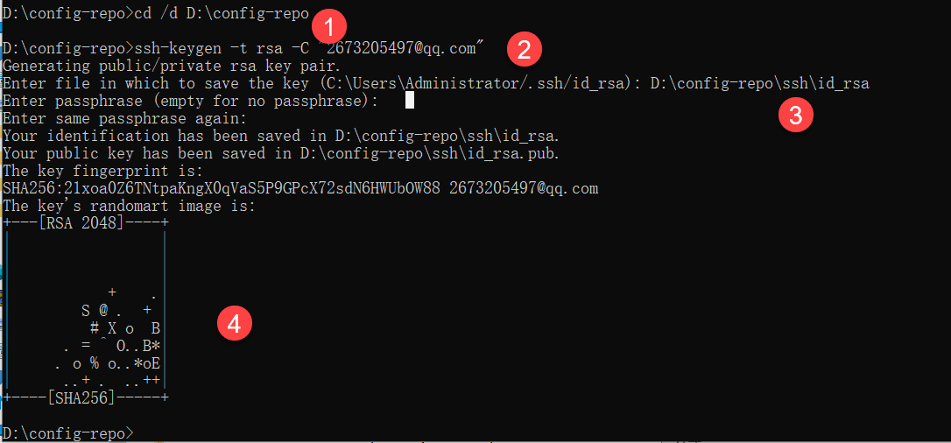

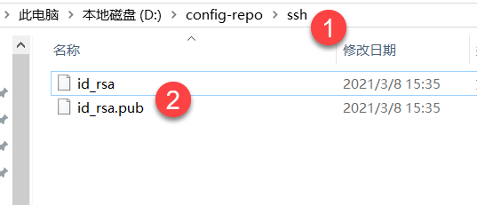

# 2,在Git中远程仓库中配置SSH公钥id_rsa.pub

# 1>命令定位

/*

url: <https://github.com/>

定位Setting>SSH and GPG keys>Add new

*/

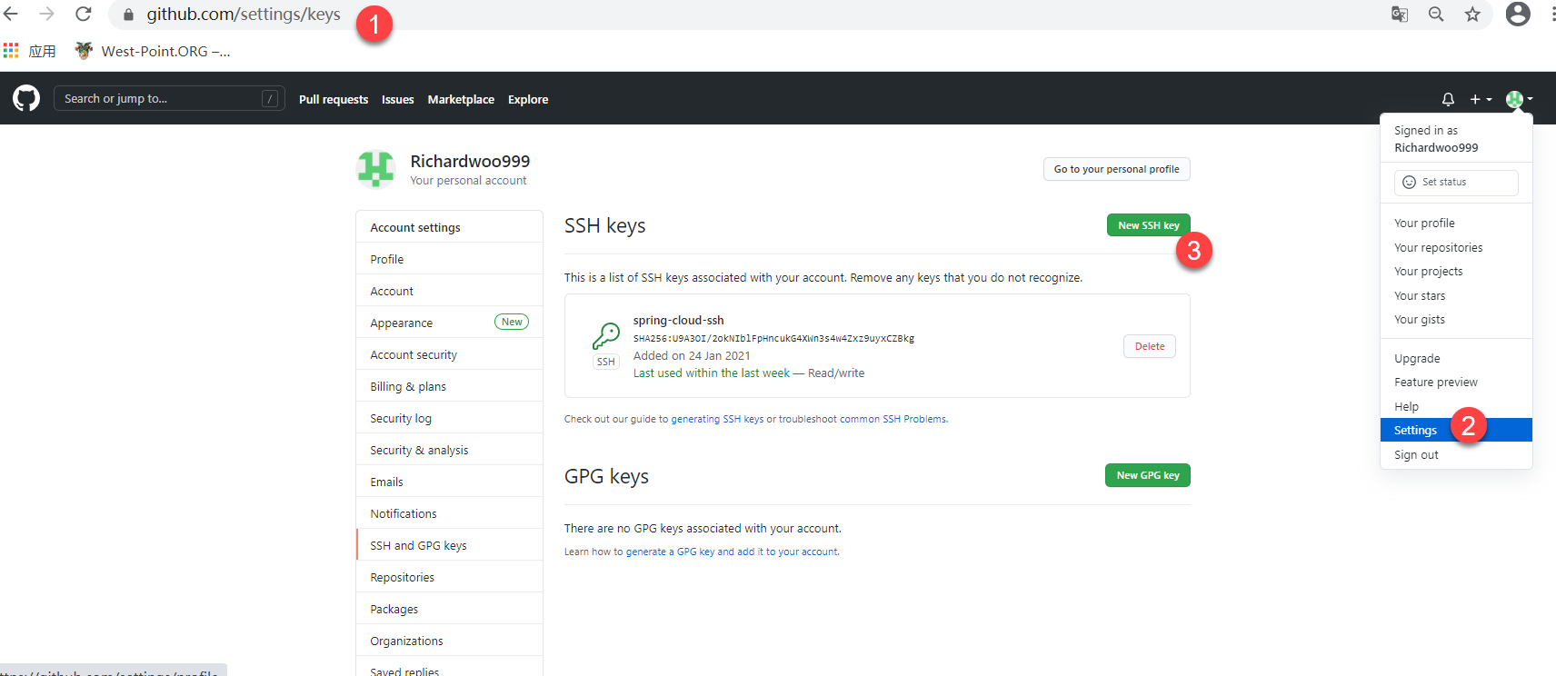

# 2>添加新的SSH公钥,内容是文件id_rsa.pub中的内容

/*

title:configcenter

内容:文件id_rsa.pub中内容

*/

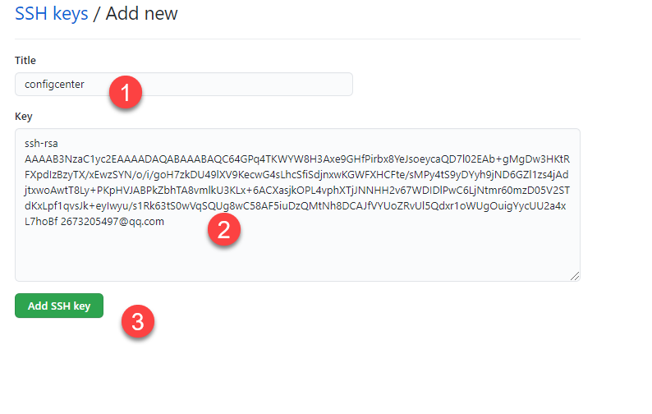

# 3>需要密码

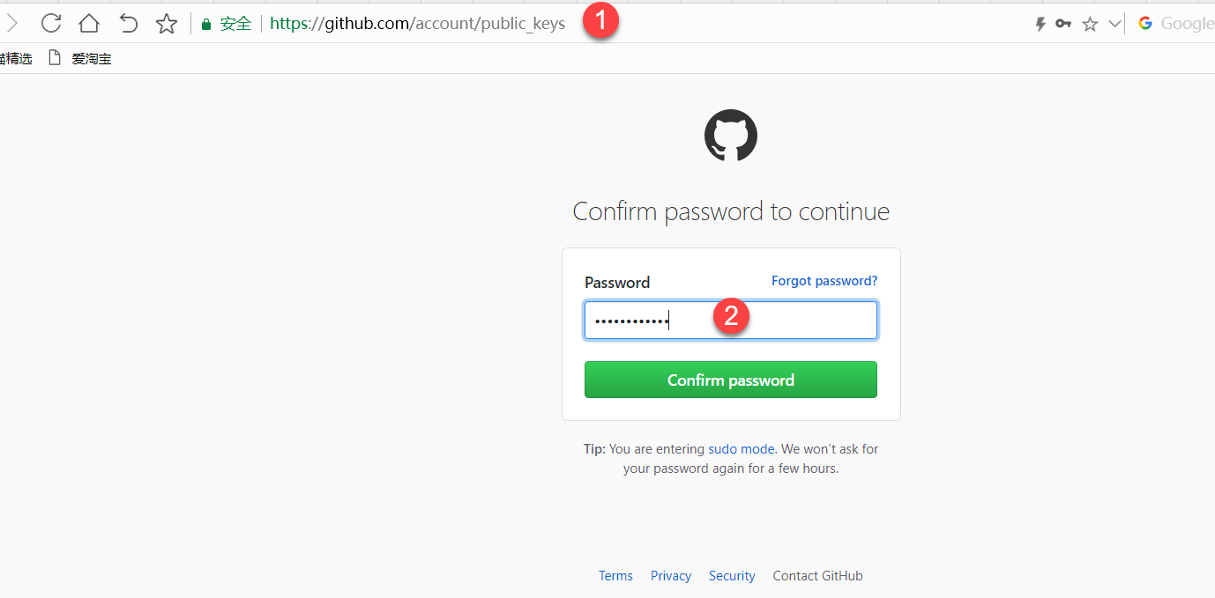

# 4>显示效果

